PONTIFÍCIA UNIVERSIDADE CATÓLICA DE MINAS GERAIS
NÚCLEO DE EDUCAÇÃO A DISTÂNCIA
Pós-graduação Lato Sensu em Ciência de Dados e Big Data

Luiz Fernando Salvalágio

PREVISÃO DE PREÇOS DE ALUGUEL DE APARTAMENTOS NO DISTRITO FEDERAL

Brasília-DF
2022
Luiz Fernando Salvalágio

PREVISÃO DE PREÇOS DE ALUGUEL DE APARTAMENTOS NO DISTRITO FEDERAL

Trabalho de Conclusão de Curso apresentado ao Curso de Especialização em Ciência de Dados e Big Data como requisito parcial à obtenção do título de especialista.

Brasília-DF
2022
SUMÁRIO

1. Introdução 5
1.1. Contextualização 5
1.2. O problema proposto 5
2. Coleta de Dados 6
2.1 Base de dados de imóveis para aluguel no Distrito Federal (DF) 6
2.2 Base de dados de PIB per capita das Regiões Administrativas do DF 10
3. Processamento/Tratamento de Dados 12
3.1 Junção dos Datasets 12
3.2 Missing Values e Outliers 13
3.3 One Hot Encoding 14
3.4 Dataset final 14
4. Análise e Exploração dos Dados 15
4.1 Medidas de posição e de dispersão 15
4.2 Histogramas e gráficos de colunas 16
4.3 Boxplots 17
4.4 Pairplot 18
4.5 Matriz de Correlação 18
5. Criação de Modelos de Machine Learning 20
5.1 Linear Regression 21
5.2 Ridge 22
5.3 Lasso 22
5.4 ElasticNet 23
5.5 Random Forest Regressor 24
5.6 Pycaret 25
6. Apresentação dos Resultados 25
6.1 Comparativo coeficientes 26
6.2 Comparativo R² dos modelos 27
6.3 Pycaret e VotingRegressor 27
7. Links 27

1. Introdução

1.1. Contextualização

Uma das necessidades básicas do ser humano é a moradia. A maioria das pessoas ou famílias no Brasil vive em imóveis próprios, porém há uma parcela delas que precisa alugar imóveis para morar.
Alguém que esteja buscando uma moradia para alugar pode ficar em dúvida sobre o valor anunciado: será que o valor pedido está muito acima de outros imóveis semelhantes (com determinada quantidade de quartos, banheiros, área, vagas de garagem e localização, por exemplo)? Por outro lado, um proprietário que queira oferecer seu imóvel para aluguel também pode ficar em dúvida quanto ao valor que deveria anunciá-lo.
Dessa forma, um modelo de aprendizado de máquina pode ser útil para apoiar a tarefa de estimar um preço de aluguel a partir das características de um imóvel.

1.2. O problema proposto

Por meio da técnica dos 5-Ws, o problema proposto será detalhado a seguir.
- (Why?) Por que esse problema é importante?
Como exposto na contextualização, as duas partes da transação que envolvem o aluguel de um imóvel, o proprietário ou locador e o locatário, podem ter dúvidas sobre os preços praticados. Um modelo de aprendizado de máquina, treinado a partir de imóveis anunciados, pode sanar essas dúvidas, ou, pelo menos, oferecer uma referência aproximada ao que tem sido praticado no mercado.
- (Who?) De quem são os dados analisados?
Os dados analisados foram extraídos de anúncios públicos de ofertas de imóveis. Além dos anúncios, foram considerados os dados de PIB per capita das regiões administrativas do Distrito Federal.
- (What?): Quais os objetivos com essa análise? O que iremos analisar?
Serão analisados apartamentos para alugar considerando as características do imóvel:
- quantidade de quartos;
- quantidade de banheiros;
- área em m²;
- quantidade de vagas de garagem;
- valor do condomínio;
- região em que está localizado.
(Where?): Onde?
A análise se concentra em apartamentos oferecidos para aluguel em sites de anúncios, de diversas regiões administrativas localizadas no Distrito Federal.
(When?): Qual o período está sendo analisado?
Os imóveis anunciados foram consultados em dezembro de 2021.

2. Coleta de Dados

Os dados utilizados nesta análise são de duas bases: uma obtida e construída por meio de raspagem de dados (scraping) em sites de anúncio de imóveis para aluguel. A outra a partir de artigo disponível no Wikipedia.

2.1 Base de dados de imóveis para aluguel no Distrito Federal (DF)

Para construção da base de dados de imóveis foram feitas consultas a site de anúncios públicos, que não exigiam qualquer tipo de cadastro de usuário para acesso.
Para realizar a coleta, tentou-se incialmente utilizar um script com a técnica de scraping de forma automatizada, por meio da biblioteca selenium. Entretanto, não foi possível, pois a cada iteração era necessário digitar código de confirmação na página.
A solução adotada para contornar a problema foi rodar manualmente o script para cada página, modificando-se apenas o número da página a ser consultada. A imagem a seguir contém código que serviu de referência para coletar os dados para montar a base.

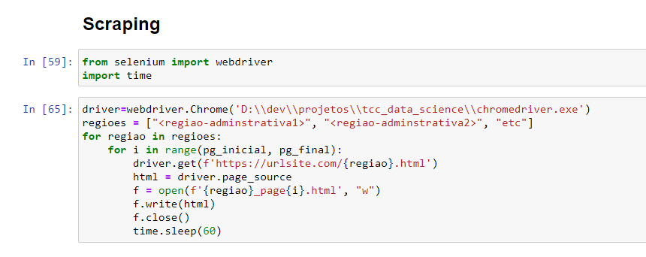
Figura 1 – Script utilizando Selenium para acessar as páginas e salvar os arquivos em html

Após a execução do script para cada página, 97 (noventa e sete) arquivos em formato .html foram salvos no diretório “data_html”, conforme Figura 2. Diversas regiões administrativas do Distrito Federal serviram como referência para a coleta. Cada página possuía 21 (vinte e um) anúncios.

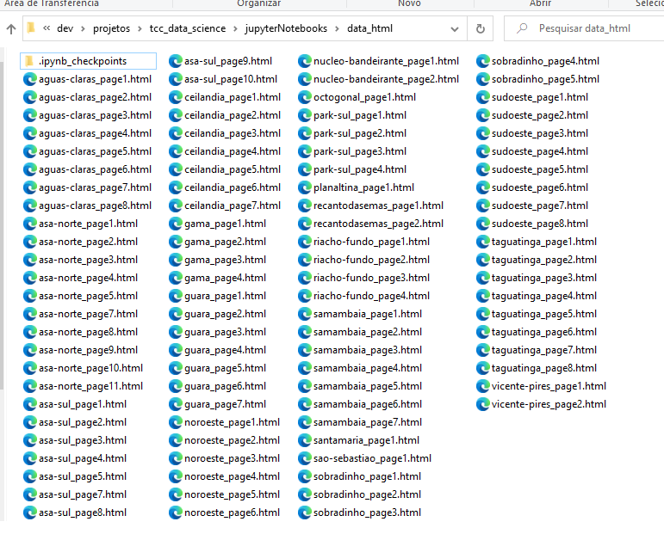
Figura 2 – Arquivos html salvos com anúncios de apartamentos para aluguel

Posteriormente, desenvolveu-se um script com uso da biblioteca Beautiful Soup para fazer parsing das informações coletadas nos arquivos .html e construção do arquivo .csv com os dados processados. Resumidamente, o script:
- itera pelos arquivos .html do diretório data_html;
- dentro de cada arquivo, itera pelos cards que possuem informações de anúncio;
- dentro do anúncio itera pelas classes em que constam as informações de interesse (área, quartos, banheiros, vagas de garagem, condomínio, valor aluguel)
- uma vez encontradas, as informações são extraídas e limpas por meio de expressões regulares para remover caracteres indesejados, tais como espaços, letras, pontos, etc.
- por fim, escreve as informações em uma linha de um arquivo .csv e assim por diante.
Com o intuito de facilitar verificação de erros ocorridos no processo de parsing, foi criado um arquivo de log que mostra os inputs e outputs ao longo da execução do script. A seguir, script utilizado.

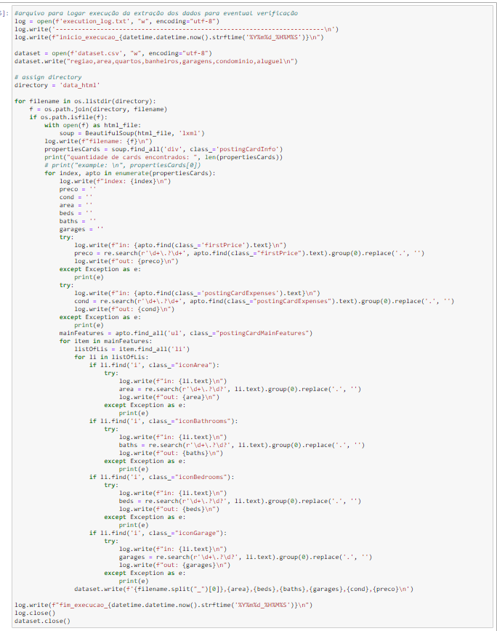
Figura 3 – Script com Beautiful Soup para fazer parsing dos arquivos html salvos
Com o processamento dos arquivos .html concluído, o arquivo .csv pôde ser importado e lido como um DataFrame da biblioteca pandas, conforme figura. Os tipos e nomes de colunas estão na imagem a seguir.
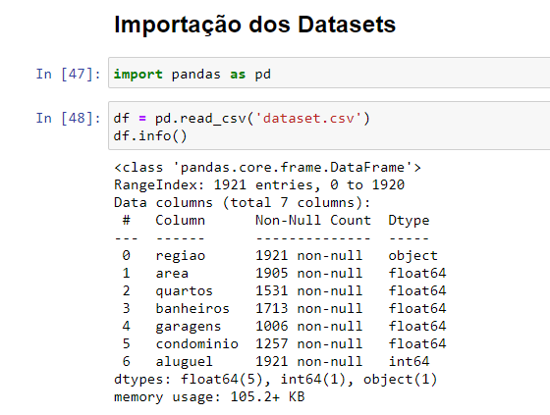
Figura 4 – Importação dataset com informações de imóveis para aluguel

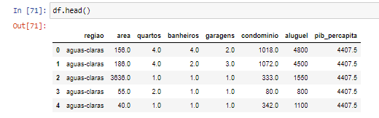
Figura 5 - Primeras cinco linhas do dataset 1

2.2 Base de dados de PIB per capita das Regiões Administrativas do DF

A segunda base de dados foi extraída de artigo no Wikipedia que menciona como referência original a CODEPLAN, Companhia de Planejamento do Distrito Federal. Somente foram inseridas no dataset 2 as informações de PIB percapita para regiões presentes no dataset 1.
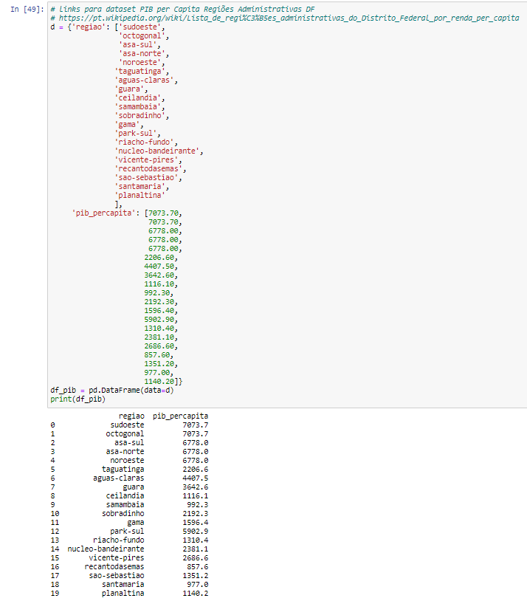
Figura 6 – Criação de dataset com PIB per capita para regiões administrativas do DF

O referido dataset possui apenas duas colunas, uma indicando a região administrativa e a outra indicando o PIB per capita em reais. A seguir informações sobre o dataset 2.

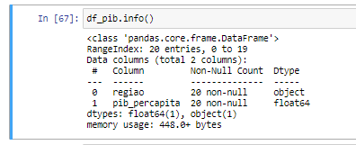
Figura 7 - Informações sobre o dataset 2

3. Processamento/Tratamento de Dados

O tratamento de dados, a análise e exploração de dados e modelos de machine learning foram feitos iterativamente, inicialmente com modelos simples. Em algumas situações o insight para fazer alguma limpeza ou tratamento nos dados veio da análise exploratória, que posteriormente era validada, ou não, pelo resultado do modelo.

3.1 Junção dos Datasets

Os datasets foram juntados por meio da coluna região administrativa, conforme a seguir. A partir de então cada linha tem o PIB per capita da região administrativa.
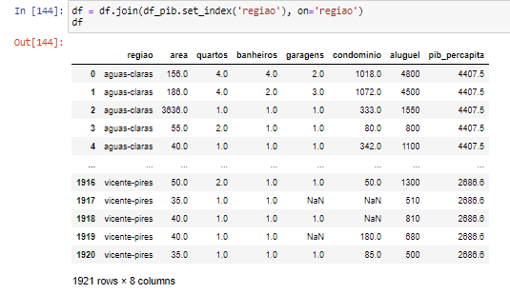
Figura 8 - Dataset resultante da junção

3.2 Missing Values e Outliers

Em relação a dados faltantes (missing values), adotou-se o seguinte:
- quando não há menção a garagens, atribui-se valor zero, tendo em vista que muitas vezes é o caso. O apartamento simplesmente não possui garagem;
- não é razoável imaginar um apartamento sem banheiro. Logo, quando não há menção a banheiros, o valor 1 é adotado;
- quando o anúncio não traz informação de quartos, pode ser o caso de quitinetes em que não há um quarto individualizado, mas a própria quitinete seria o quarto. Logo, o valor 1 é atribuído na falta de valor para quartos.
Como medidas de tratamento dos dados, em relação a outliers, foram aplicados os seguintes ajustes:
- remoção das linhas em que a área era nula, pois considera-se um dos atributos mais importantes para um imóvel;
- filtro para áreas menores ou iguais a 500 m²; verificou-se que existiam áreas muito grandes pelo diagrama de boxplot;
- filtro para quantidade de banheiros menor ou igual a 6;
Por último, para valores faltantes de condomínio ou aluguel, as linhas são simplesmente excluídas. De 1921 linhas, após os tratamentos, o dataset ficou com 1149 linhas.

3.3 One Hot Encoding

Por conter uma coluna com variável qualitativa, região administrativa, foi aplicado método para transformar em valores numéricos, por meio do processo chamado de One Hot Encoding. Nele, para cada diferente região é criada uma coluna em que o imóvel pertencente àquela região leva 1 como valor e 0 em todas as outras colunas que representam as outras regiões.

3.4 Dataset final

A seguir, informações sobre dataset em sua forma final.
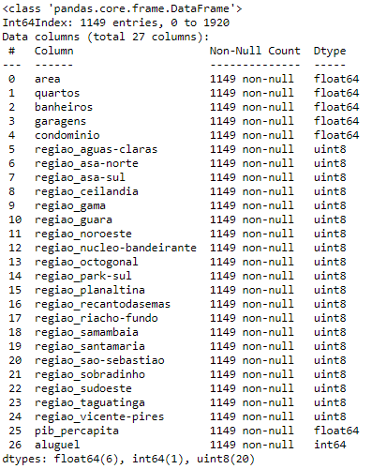
Figura 9 - Dataset final .info()

4. Análise e Exploração dos Dados

4.1 Medidas de posição e de dispersão
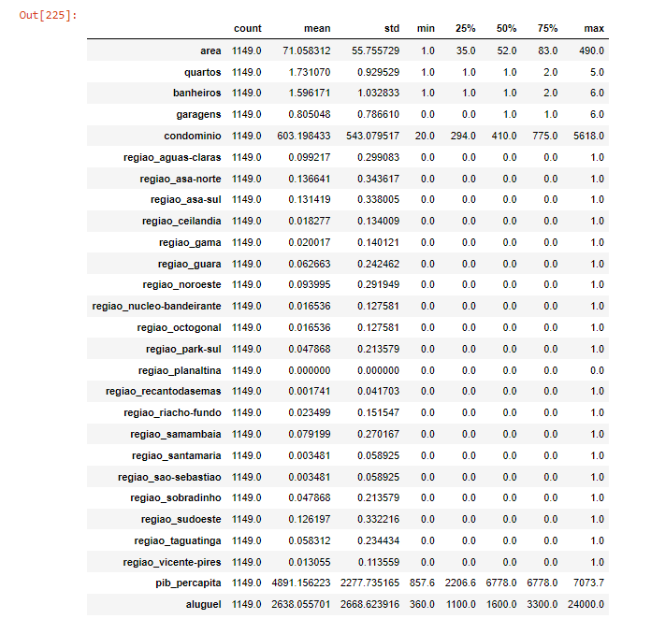
Figura 10 - Medidas de posição e dispersão do dataset

Na tabela da figura 10, podem ser vistos os valores máximos (max) e mínimos (min), a média (mean), desvio-padrão (std) e os valores dos quartis para cada uma das colunas.

4.2 Histogramas e gráficos de colunas
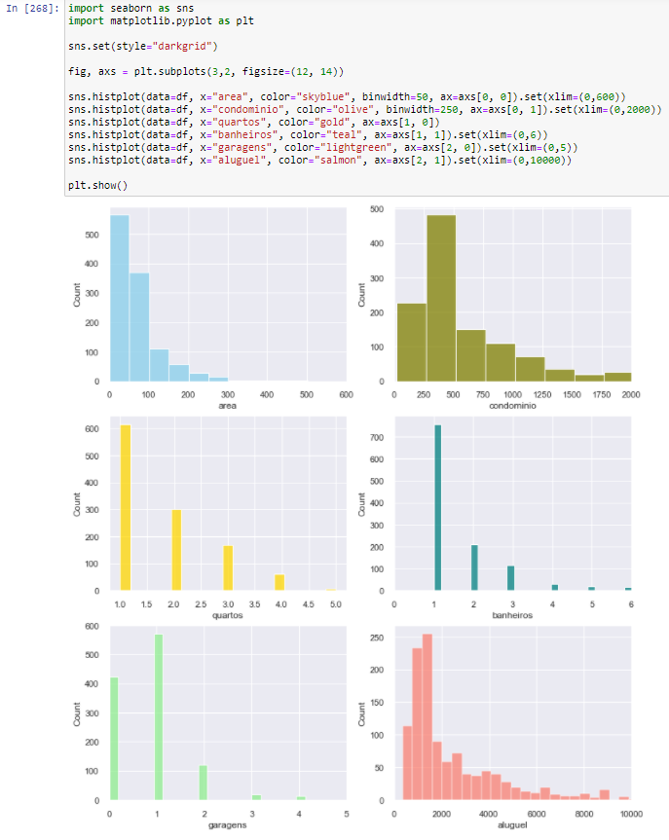
Figura 11 - Histogramas e gráficos de colunas: Área, Condomínio, Quartos, Banheiros, Garagens, Aluguel
Dos gráficos acima, percebe-se que a maioria dos apartamentos possuem área menor ou igual a 100 m², possuem valor de condomínio menor ou igual a 500 reais. Além disso, mais da metade possui apenas 1 quarto. Poucas unidades possuem 3 ou mais banheiros.

4.3 Boxplots

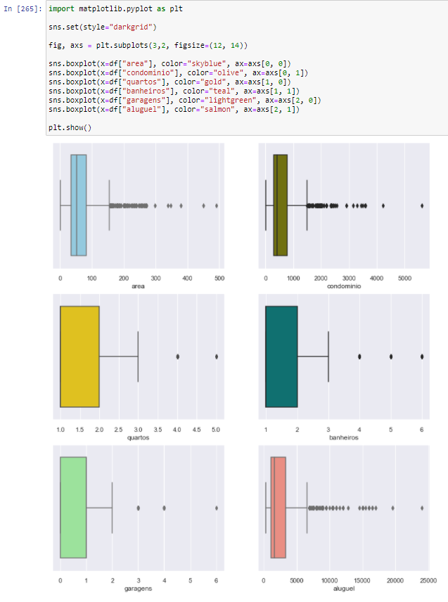
Figura 12 – Boxplots - Área, Condomínio, Quartos, Banheiros, Garagens, Aluguel
Após o tratamento e limpeza dos dados, verifica-se que a quantidade de outliers é pequena em relação à quantidade total de linhas do dataset.

4.4 Pairplot
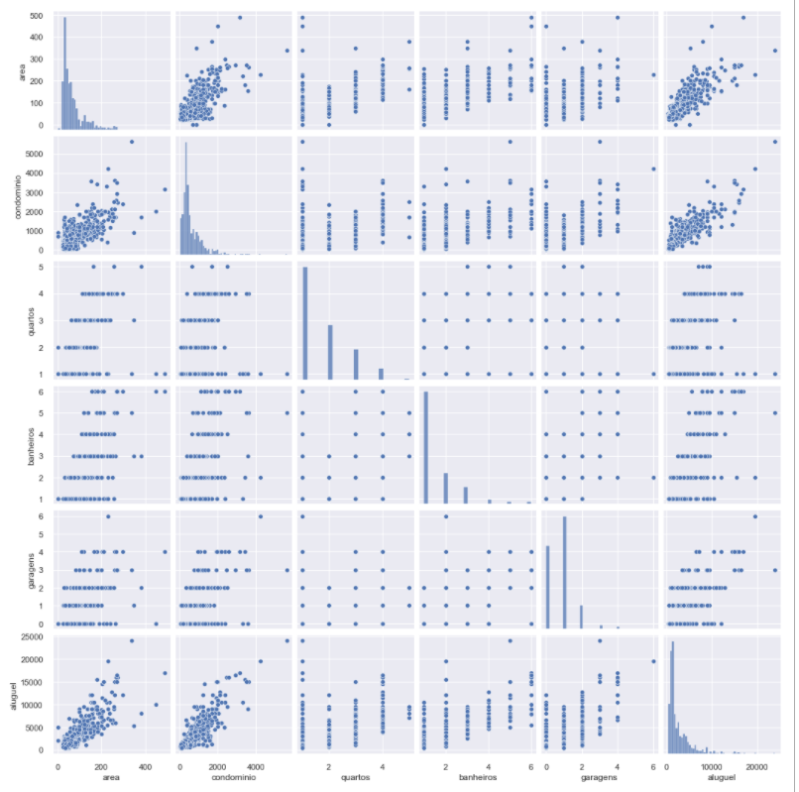
Figura 13 - Pairplot
Pelo gráfico pairplot, pode-se perceber que aluguel possui aparentemente forte correlação com as variáveis área e condomínio, dessa forma, é de se esperar que estas variáveis tenham pesos relevantes no modelo final.

4.5 Matriz de Correlação

Em complemento ao pairplot, um gráfico que costuma auxiliar bastante na percepção de correlação entre variáveis, o que é muito importante no contexto de regressão, é a matriz de correlação. A seguir, imagem com matriz de correlação para as principais variáveis.
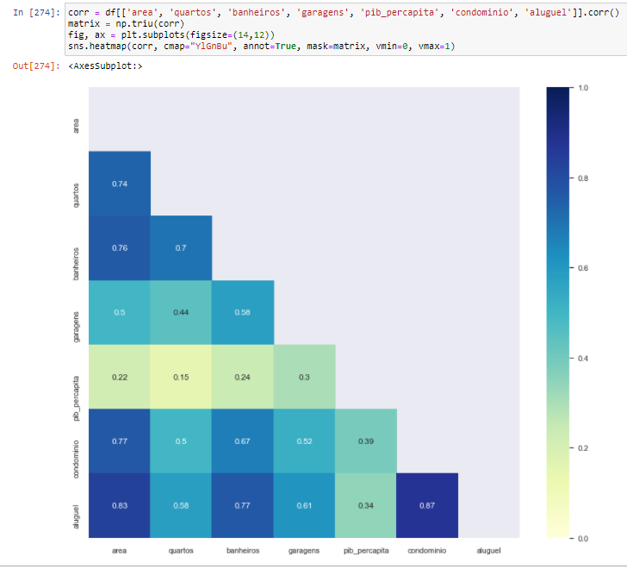
Figura 14 - Matriz de Correlação
A matriz confirma algo que já havia sido fácil de perceber pelo pairplot: a forte correlação entre aluguel/condomínio e aluguel/área. Além disso, verifica-se que a variável banheiros possui relevante correlação, 0.77. Quartos e garagens, moderada. Por fim, PIB per capita apresenta baixa correlação.

5. Criação de Modelos de Machine Learning

Para auxiliar na escolha de quais modelos utilizar neste trabalho, adotou-se como referência inicial a imagem a seguir, disponível no site oficial de uma das principais bibliotecas de Machine Learning em Python.

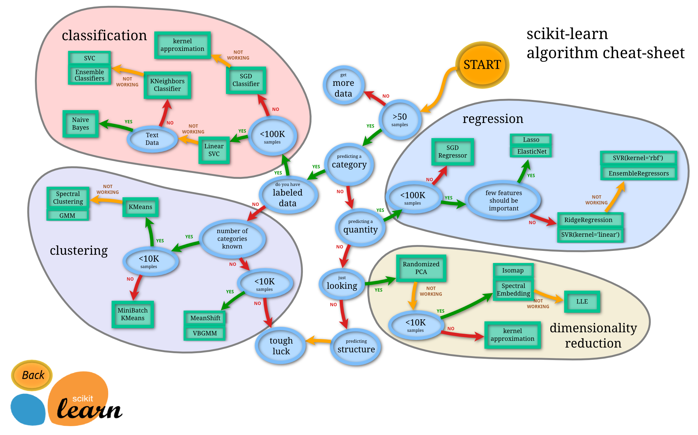
Figura 15 - Escolhendo um estimador adequado
Fonte: https://scikit-learn.org/stable/tutorial/machine_learning_map/index.html
Seguindo o fluxo sugerido na imagem, para este trabalho, como está sendo prevista uma quantidade; considerando que se tem menos que 100 mil linhas e não entrando em detalhe sobre a quantidade de features que devem ser importantes, o fluxograma sugere o uso de Lasso, ElasticNet, Ridge Regression e SVR(kernel=’linear’), e caso estes dois últimos não funcionem, SVR(kernel=`rbf`) e EnsembleRegressors.
Dos sugeridos pelo fluxo serão criados modelos para Linear Regression, Lasso, Ridge, ElasticNet e Random Forest (que é um Ensemble Regressor).

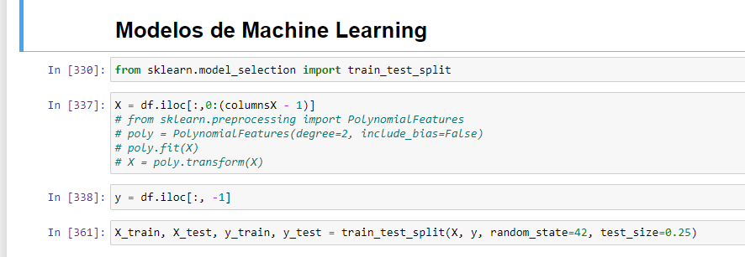
Figura 16 - Dividindo o dataset em teste e treino
Inicialmente foi utilizado o método train_test_split do scikit-learn para fazer a divisão dos dados em teste e treino, com uma proporção de ¼ e ¾ respectivamente.

5.1 Linear Regression

Sobre o modelo: Regressão Linear dos Mínimos Quadrados Ordinários: LinearRegression ajusta um modelo linear com coeficientes w = (w1, …, wp) para minimizar a soma residual dos quadrados entre os alvos observados no conjunto de dados e os alvos previstos pela aproximação linear.
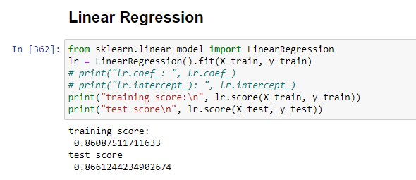
Figura 17 - Regressão Linear

5.2 Ridge

Sobre o modelo: este modelo resolve um modelo de regressão onde a função de perda (loss function) é a função linear dos mínimos quadrados e a regularização é dada pela norma L2. Também conhecido como Ridge Regression ou regularização de Tikhonov.
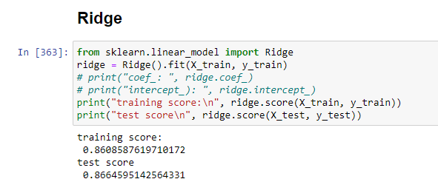
Figura 18 - Ridge Regression

5.3 Lasso

O modelo Lasso de regressão pode eliminar variáveis inúteis num modelo, de modo a torná-lo mais enxuto quando comparado a outros modelos. Neste modelo, a regularização é dada pela norma L1.
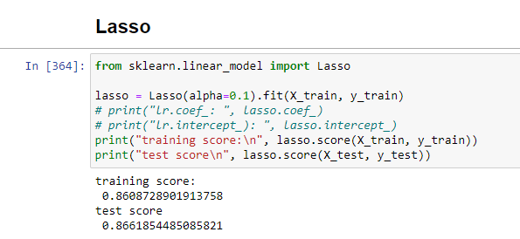
Figura 19 - Lasso Regression

5.4 ElasticNet

Sobre o modelo: regressão linear que combina as regularizações L1 e L2.
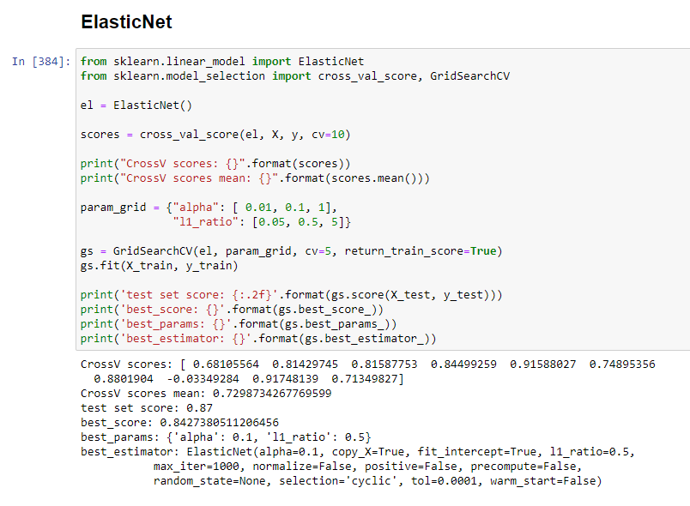
Para o modelo ElasticNet, que contempla as regularizações de Lasso e Ridge, foram utilizadas as técnicas de cross-validation e GridSearch, com intuito de construir um modelo mais genérico com hiperparâmetros aperfeiçoados.

5.5 Random Forest Regressor

Sobre o modelo: Random Forest é um estimador que ajusta várias árvores de decisão em várias subamostras do conjunto de dados e usa a média para melhorar a precisão preditiva e controlar o overfitting.
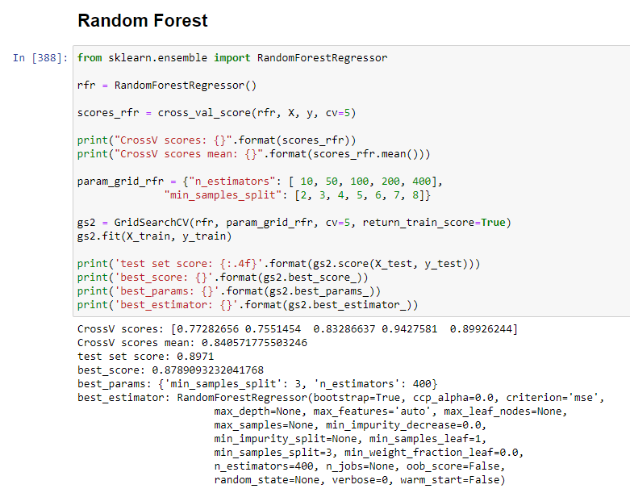
Figura 20 - Random Forest Regressor

Para este modelo também foram utilizadas as técnicas de cross-validation e GridSearch, com intuito de construir um modelo mais genérico com hiperparâmetros aperfeiçoados.

5.6 Pycaret

Sobre o Pycaret: é uma biblioteca de aprendizado de máquina de código aberto, low-code, em Python, que automatiza fluxos de trabalho de aprendizado de máquina. Esta biblioteca permite, com poquíssimo código, rodar e comparar uma série de modelos de regressão de forma rápida. Foram criados modelos com polynomial features grau 2 e sem polynomial features.
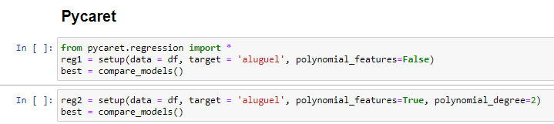
Figura 21 – Pycaret: modelos sem e com Polynomial Features

6. Apresentação dos Resultados

Com os modelos treinados, é possível fazer comparações entre o desempenho para os dados de teste, que foram separados no início do processo para evitar que os modelos fiquem com overfitting. Para se realizar tal comparação, existem uma série de métricas ou erros que podem ser utilizados. Uma das mais usadas para problemas de regressão, e que será a referência para comparação neste trabalho, é o coeficiente de determinação ou R².
Em consulta à Wikipedia, extraiu-se que: o coeficiente de determinação, também chamado de R², é uma medida de ajuste de um modelo estatístico linear generalizado, como a regressão linear simples ou múltipla, aos valores observados de uma variável aleatória. O R² varia entre 0 e 1, por vezes sendo expresso em termos percentuais. Nesse caso, expressa a quantidade da variância dos dados que é explicada pelo modelo linear. Assim, quanto maior o R², mais explicativo é o modelo linear, ou seja, melhor ele se ajusta à amostra.

6.1 Comparativo coeficientes
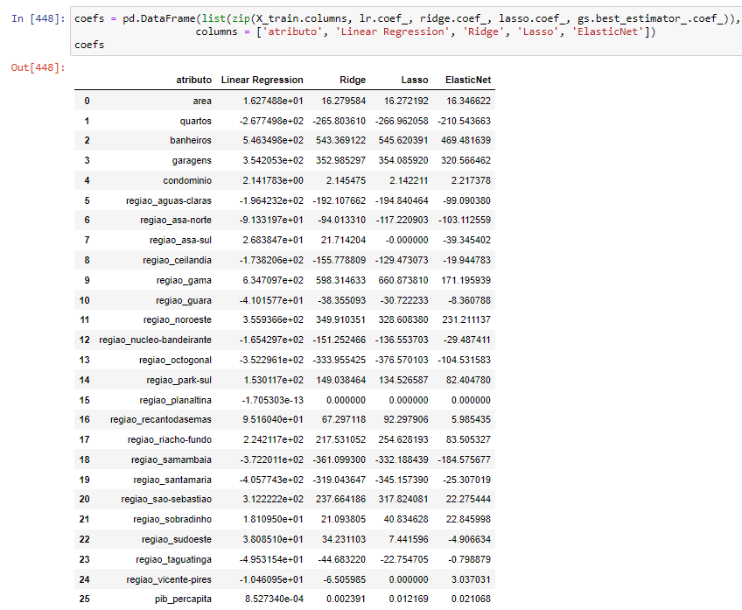
Figura 22 – Coeficientes / Comparativo

Para as variáveis área, condomínio e banheiros, que na análise exploratória apareceram como variáveis relevantes, os quatro modelos exibidos na tabela apresentaram coeficientes bastante próximos.
Quanto ao PIB per capita, que veio do segundo dataset, os quatro modelos chegaram a coeficientes bastante próximos de zero, podendo indicar que tal variável não é tão relevante.
Eventualmente, os resultados podem não ser tão intuitivos, como por exemplo o coeficiente da variável quartos. Quanto mais quartos um apartamento possuir, pelos coeficientes do modelo, menos o aluguel vai custar, apesar de sabermos que quanto mais quartos um apartamento possui, provavelmente mais caro um aluguel deveria custar.

6.2 Comparativo R² dos modelos
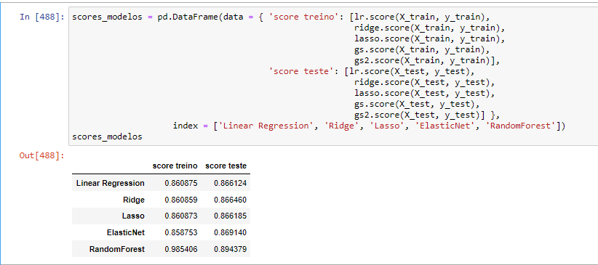
Figura 23 - Comparativo R² para treino e teste
Comparando-se os coeficientes de determinação para os modelos de Regressão Linear, Lasso, Ridge e Elastic Net, percebe-se que houve pouca diferença entre eles. Todos ficaram, para os dados de teste, com R² em torno de 0.86. Tais modelos foram bastante rápidos para treinar.
Em relação ao Random Forest Regressor, que foi executado com GridSearch para determinação de hiperparâmetros otimizados, verificou-se uma pequena melhora, com R²=0.894, porém o modelo leva consideravelmente mais tempo para ser treinado.

6.3 Pycaret e VotingRegressor

Por fim, com o Pycaret inicialmente treinaram-se modelos sem Polynomial Features, e em seguida, com Polynomial Features. Seguem tabelas com os resultados.
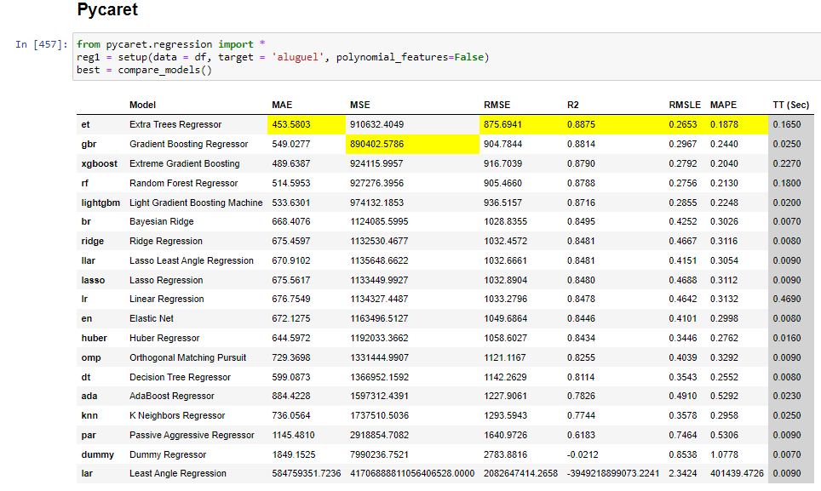
Figura 24 - Pycaret sem Polynomial Features

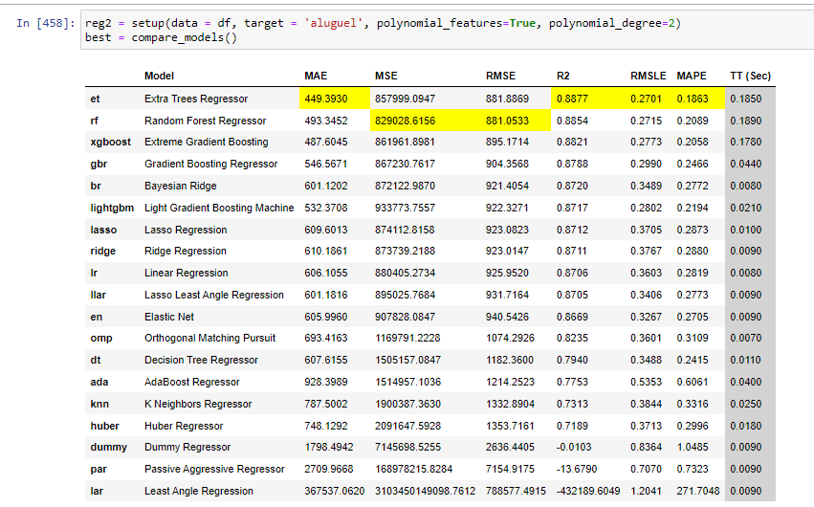
Figura 25 - Pycaret com Polynomial Features

Verifica-se das tabelas anteriores, que os quatro modelos gerados pelo Pycaret com melhor desempenho, em relação ao R², foram o Extra Trees Regressor, Random Forest Regressor, Extreme Gradient Boosting e Grandient Boosting Regressor.
O Pycaret também possui uma função para tunar os modelos, processo de procurar pelos melhores parâmetros. Para gerar um modelo final utilizando-se o Pycaret, adotou-se a seguinte estratégia:
- selecionar os quatro melhores modelos gerados pelo comparativo com Polynomial Features;
- tunar cada um dos modelos com base no coeficiente de determinação R², que é a métrica padrão para regressão no Pycaret;
- criar um Voting Regressor, um estimador de conjunto que se ajusta a vários regressores de base, cada um treinado em todo o conjunto de dados. Em seguida, ele calcula a média das previsões individuais para formar uma previsão final.

6.3.1 XGBOOST
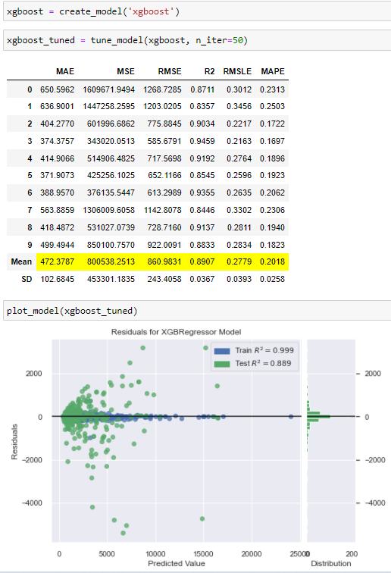
Figura 26 - XGBOOST tuned

6.3.2 GBR
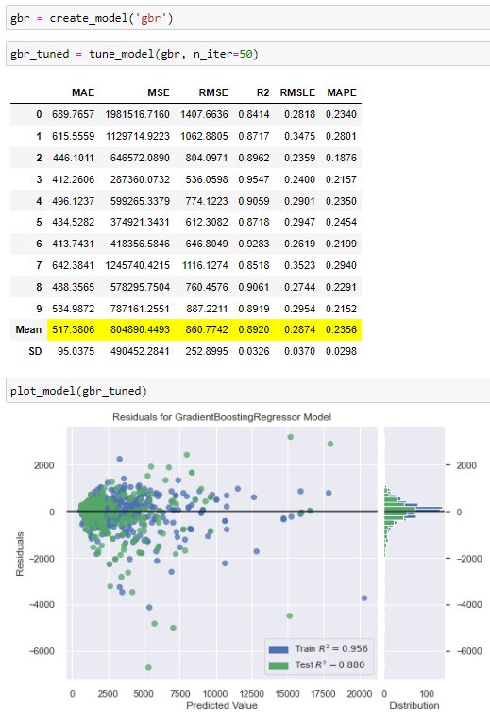
Figura 27 - GBR tuned

6.3.3 Random Forest
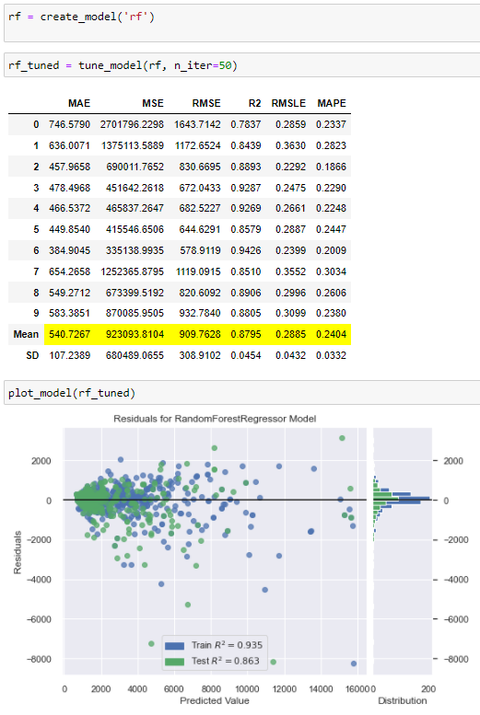
Figura 28 - Random Forest tuned

6.3.4 Extra Trees Regressor
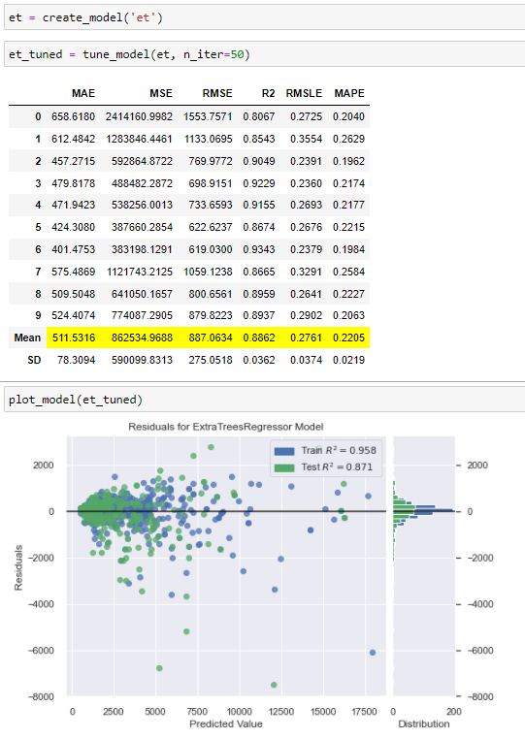
Figura 29 - Extra Trees Regressor tuned
Todos os modelos tunados, que são treinados em todo o dataset e utiliza cross-validation com 10 folds, apresentaram R² em torno de 0.88, não muito distante dos modelos mais simples treinados anteriormente.
Para finalizar foi treinado um último modelo, um Voting Regressor a partir desses quatro modelos tunados.
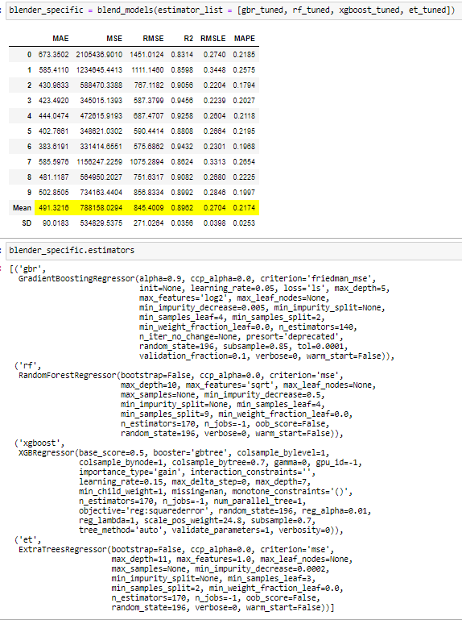
Figura 30 - Voting Regressor
Com esse modelo final, o R² chegou a 0.8962, e pode-se dizer que o modelo linear explica 89,62% da variância da variável dependente a partir dos regressores (variáveis independentes) incluídas naquele modelo linear.

7. Links

Link para vídeo:
Link para repo no GitHub:

https://agenciabrasil.ebc.com.br/economia/noticia/2020-05/maioria-dos-brasileiros-mora-em-casa-e-e-dona-do-imovel-mostra-ibge
Pib per capita em Regiões Administrativas do DF
https://www.codeplan.df.gov.br/pdad-2018/
sklearn.linear_model.LinearRegression — scikit-learn 1.0.2 documentation
sklearn.linear_model.Ridge — scikit-learn 1.0.2 documentation
sklearn.linear_model.Lasso — scikit-learn 1.0.2 documentation
sklearn.linear_model.ElasticNet — scikit-learn 1.0.2 documentation
sklearn.ensemble.RandomForestRegressor — scikit-learn 1.0.2 documentation
Home - PyCaret
Coeficiente de determinação – Wikipédia, a enciclopédia livre (wikipedia.org)
https://pycaret.gitbook.io/docs/get-started/functions/optimize#tune_model
sklearn.ensemble.VotingRegressor — scikit-learn 1.0.2 documentation

